足立区地域調整課多文化共生担当

**令和７年度　日本語ボランティア養成講座　参加申込書**

※**太枠内すべて**をボールペンで記入してください（鉛筆不可）。

※受講後、区内の日本語ボランティア教室で活動できる方が対象です。

※全８回すべてにご参加いただきます。

|  |  |  |
| --- | --- | --- |
| フリガナ |  | |
| 氏名 |  | |
| 電話番号 |  | |
| 住所 | 〒　 　 **－** |  |
|  | |
| 年代 | 当てはまるところに〇をつけてください | |
| **10代　　20代　　30代　　40代　　50代　　60代　　70代以上** | |
| a | |
| 志望動機  または  スタッフになったら  やりたいこと |  | |
| **本講座受講後、足立区内の日本語ボランティア教室にてスタッフとして活動します。** | | |
| **署名　令和　　年　　月　　日　氏名（自著）** | | |

**期限：４月２１日（月）必着**

提出方法【郵送・ＦＡＸ・窓口提出またはオンライン申請】

郵送・ＦＡＸ・窓口の場合↓　　　　　　　　　　　　　オンライン申請の場合↓

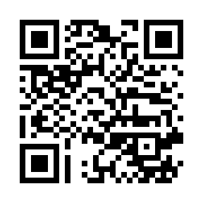

足立区地域のちから推進部地域調整課多文化共生担当

〒120-8510　足立区中央本町1−17−1

ＴＥＬ：０３－３８８０－５１７７

ＦＡＸ：０３−３８８０−５６０３

E−Mail：tabunka@city.adachi.tokyo.jp

※紙の提出は必要ありません。